# 新员工入职线上业务办理操作手册

## 一、登录

1.网址：https://www.cugb.edu.cn/

找到最下方“信息门户”

2.账号登录：

账号：入职时的职工编号

密码：身份证号

3.进入应用中心-人事系统。

## 二、完成“个人信息采集表”的填写

1.点开待办任务，填写“个人信息采集表”。

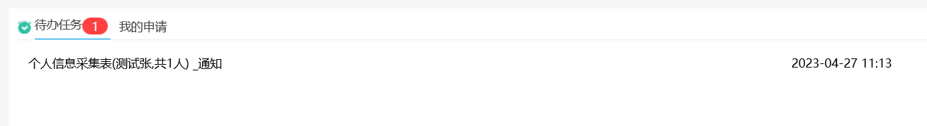

2.填写基本信息、教育背景、工作简历、社保信息等各类信息。

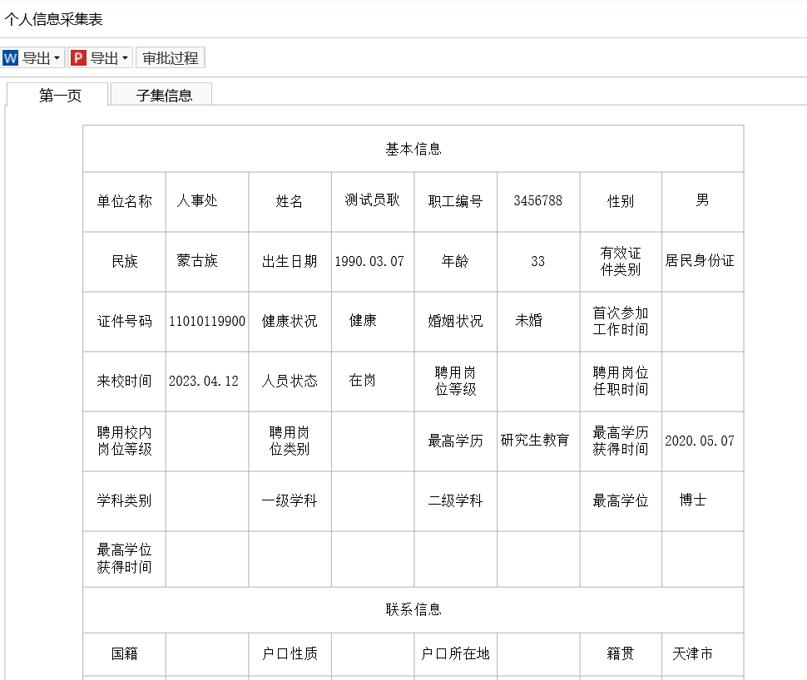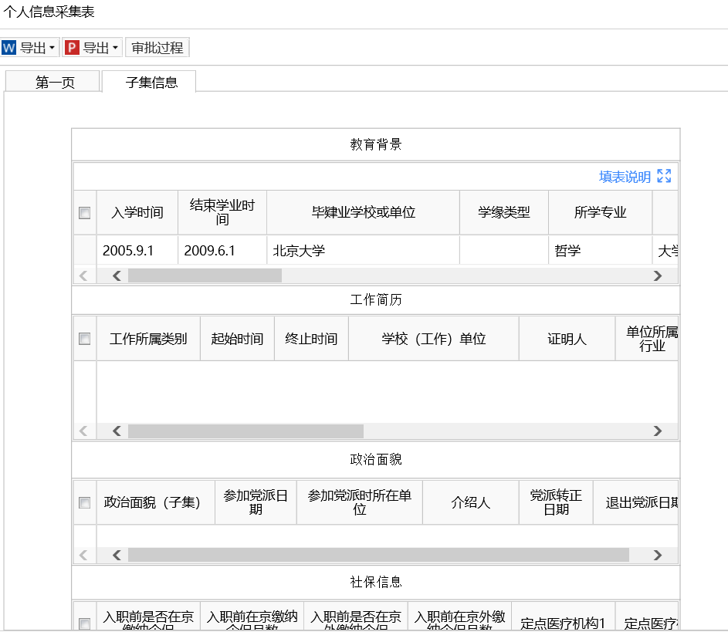

3.填写完成之后点击“保存”“提交”。

## 三、依次完成信息网络中心业务办理、劳资手续办理、社保手续办理等业务

1.当个人信息采集表审批通过之后，会收到三个待办任务，分别是“信息网络中心业务办理”、“劳资手续办理”、“社保手续办理”通知。

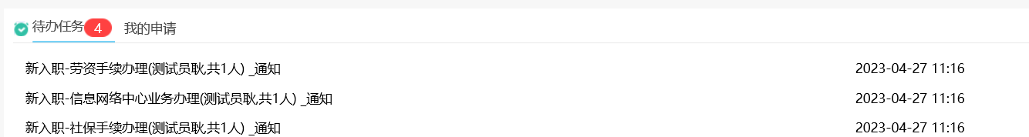

2. 信息网络中心业务

填写“信息网络中心业务办理表单”并按照要求上传附件信息，并点击保存后报批。

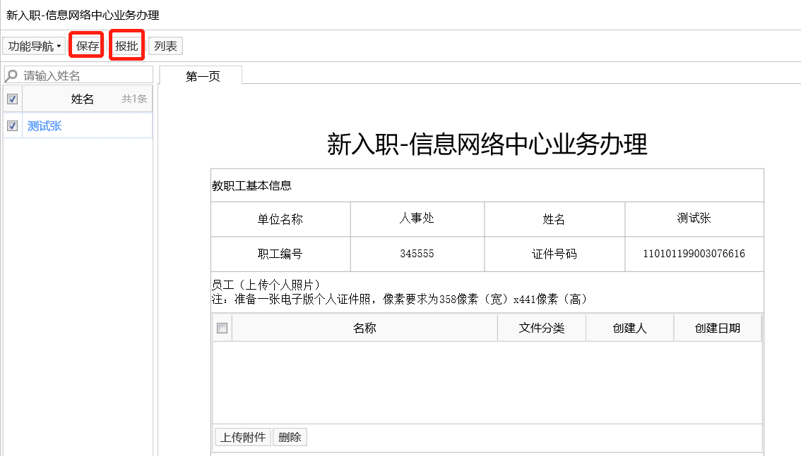

Ps:如果表单被驳回，请点进代办在审批过程中查看被驳回的原因。

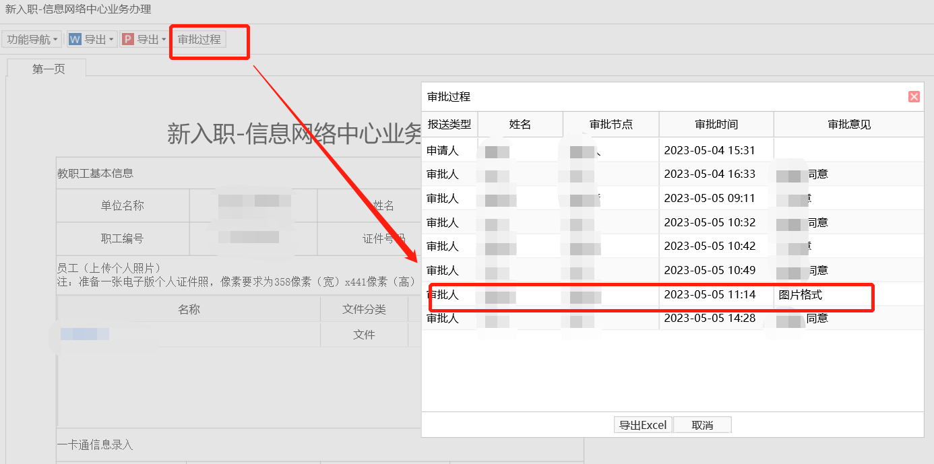

3.劳资手续办理业务

1）填写“公积金信息采集表”并 “保存”，再下载或打印。

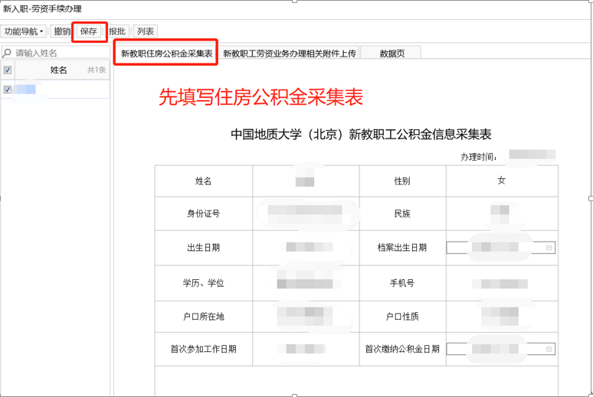

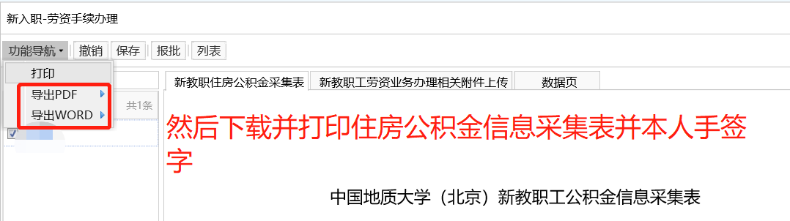

2）上传相关附件：

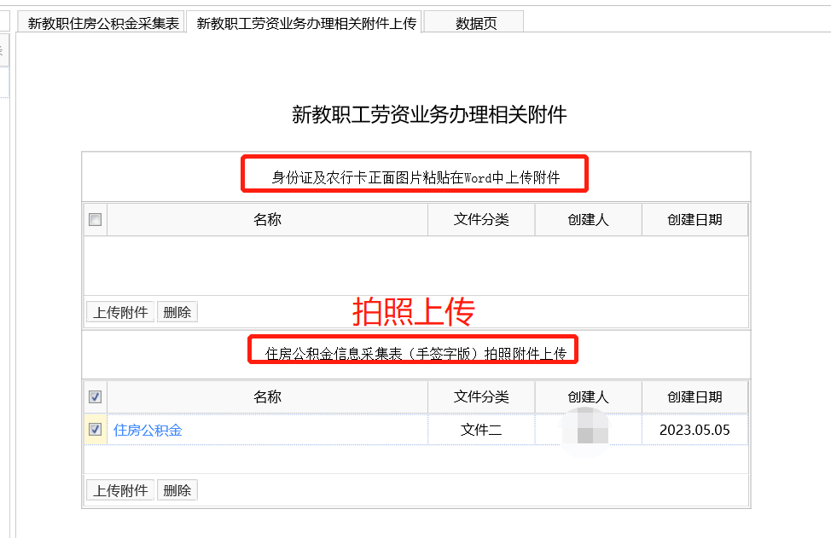

3）报批

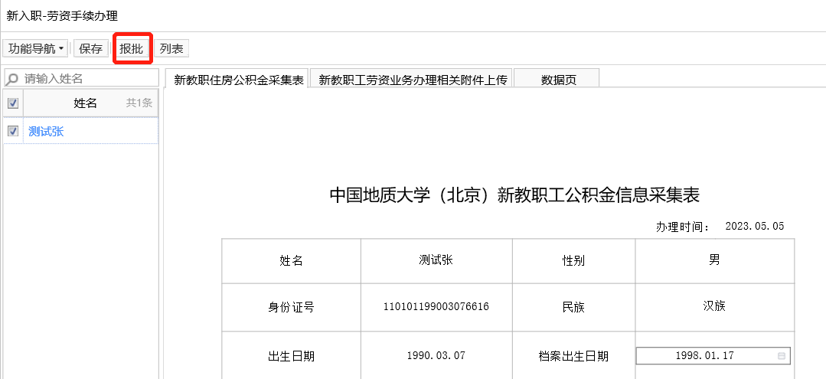

4）Ps:如果表单被驳回，请点进代办在审批过程中查看被驳回的原因。



4. 办理社保手续业务

1）填写“社会保险个人信息登记表”并 “保存”，再下载或打印。

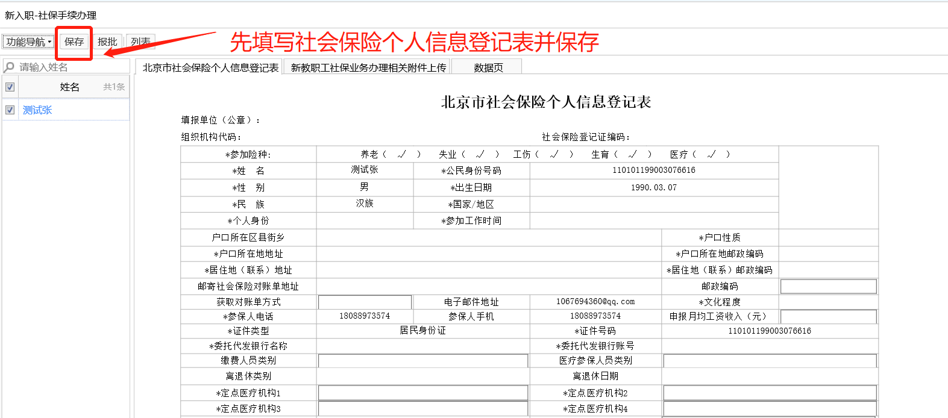

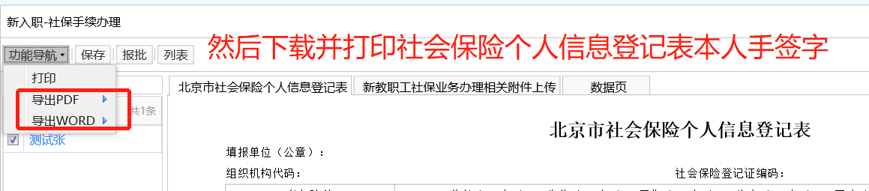

2）上传相关附件：

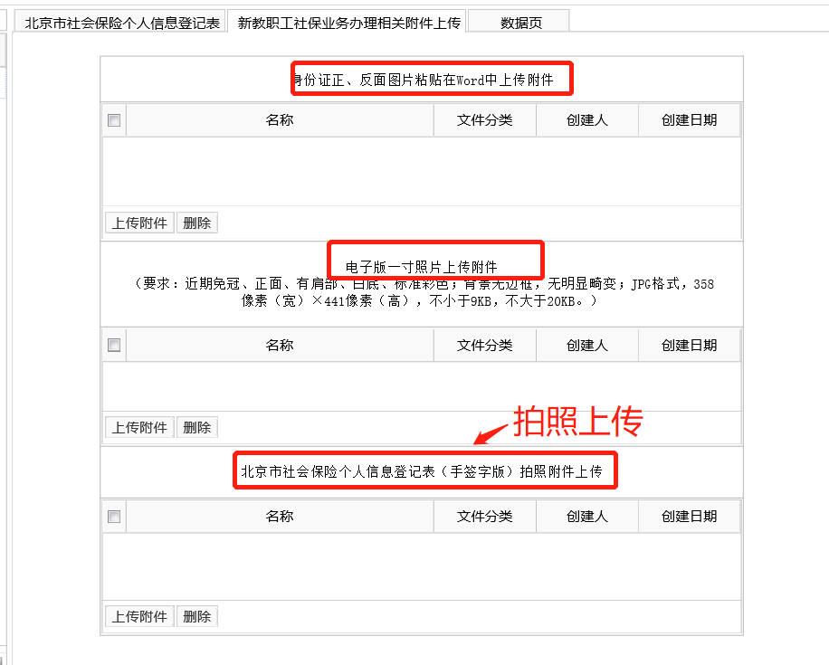

3）报批

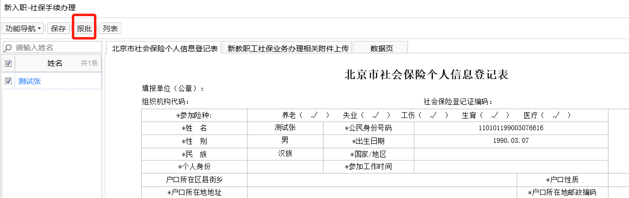

4）ps:如果表单被驳回，请点进代办在审批过程中查看被驳回的原因。



## 四、办理新入职转单流程

1.在代办中收到“新入职转单流程表单”。



2.请确保所有的部门维护了审批意见，如果有部门迟迟没有进行业务办理，请根据表单上的电话联系相关部门。

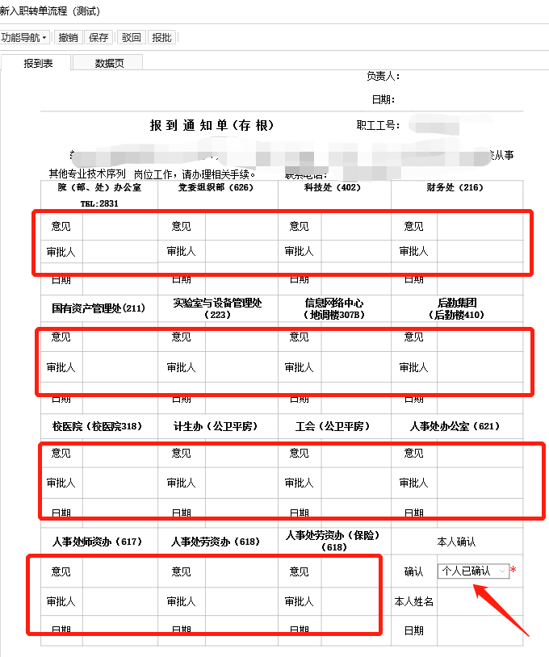

3.当所有部门业务办理完成之后， 选择“本人确认”-点击“保存”-功能导航导出或打印-“报批”，流程结束。

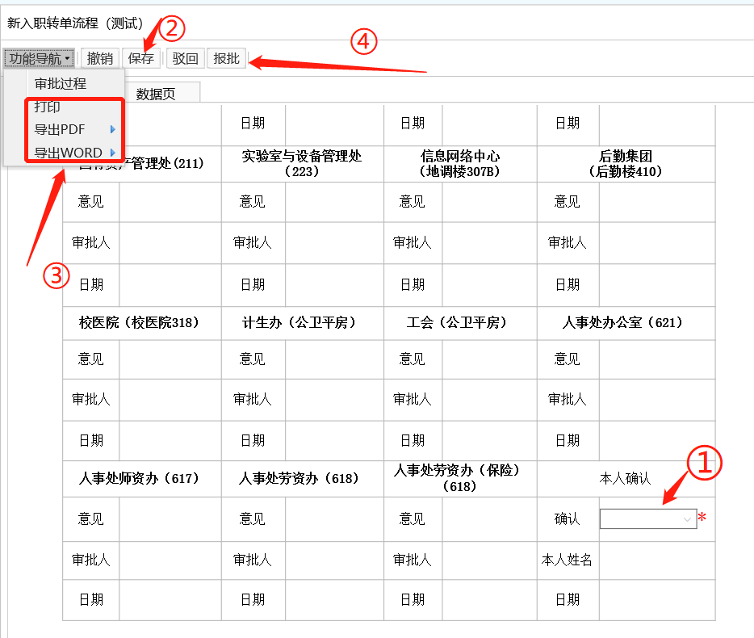

4.将纸质版报到通知单交人事处。